Pracovný list 4

**Charakteristiky variability štatistického súboru –**

**rozptyl, smerodajná odchýlka, variabilita**

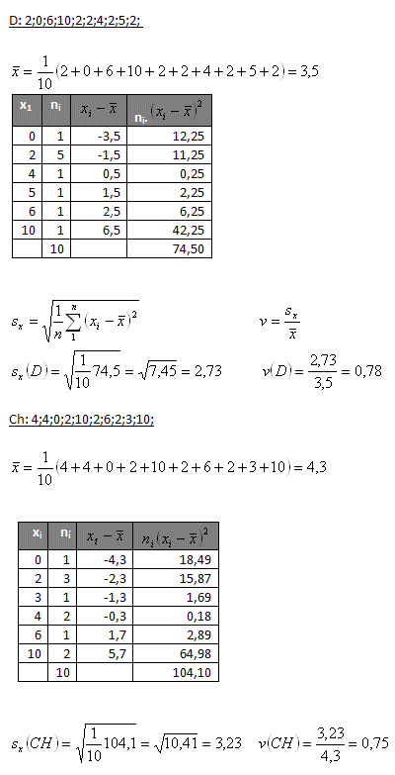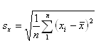Za mesiac december 2010 vymeškalo 10 študentov z tried I.S a I.M nasledujúce počty vyučovacích hodín:

* I.S trieda: 2; 0; 6; 10; 2; 2; 4; 2; 5; 2
* I.M trieda: 4; 4; 0; 2; 10; 2; 6; 2; 3; 10

**Úloha /** Hárok 1 v programe MS Excel ***PL_4_dochadzka.xlsx***

|  |  |  |  |
| --- | --- | --- | --- |
| **I.S** |  | **I.M** |  |
|  | 0 |  | 0 |
|  | 2 |  | 2 |
|  | 2 |  | 2 |
|  | 2 |  | 2 |
|  | 2 |  | 3 |
|  | 2 |  | 4 |
|  | 4 |  | 4 |
|  | 5 |  | 6 |
|  | 6 |  | 10 |
|  | 10 |  | 10 |
| **Spolu** | 35 |  | 43 |
|  | **3,5** |  | **4,3** |

Porovnajte variabilitu obidvoch štatistických súborov.

**Riešenie:**

**A) výpočtom**

**I.S** 2; 0; 6; 10; 2; 2; 4; 2; 5; 2



 **I.M**: 4; 4; 0; 2; 10; 2; 6; 2; 3; 10

**I.S**

|  |  |  |  |
| --- | --- | --- | --- |
| *x1* | *ni* |  |  |
| 0 | 1 | -3,5 | 12,25 |
| 2 | 5 | -1,5 | 11,25 |
| 4 | 1 | 0,5 | 0,25 |
| 5 | 1 | 1,5 | 2,25 |
| 6 | 1 | 2,5 | 6,25 |
| 10 | 1 | 6,5 | 42,25 |
| 27 | 10 |  | 74,50 |





**I.M**

|  |  |  |  |
| --- | --- | --- | --- |
| *x1* | *ni* |  |  |
| 0 | 1 | -4,3 | 18,49 |
| 2 | 3 | -2,3 | 15,87 |
| 3 | 1 | -1,3 | 1,69 |
| 4 | 2 | -0,3 | 0,18 |
| 6 | 1 | 1,7 | 2,89 |
| 10 | 2 | 5,7 | 64,98 |
| 25 | 10 |  | 104,10 |

Variabilita vymeškaných hodín je v I.M triede nižšia ako v I.S.

**B) pomocou programu MS Excel pri počítači (využitie funkcií z kategórií „*matematické a štatistické“* (SUM, AVERAGE, SQRT)**

Hárok 2 v programe MS Excel ***PL_4_dochadzka.xlsx***